Заключение дополнительных соглашений в Электронном магазине РТС-тендер

Для заключения дополнительного соглашения, в карточке заключенного контракта следует нажать кнопку «Создать дополнительное соглашение» (кнопка есть у Заказчика, и у Поставщика.)

Кнопка «Создать дополнительное соглашение»

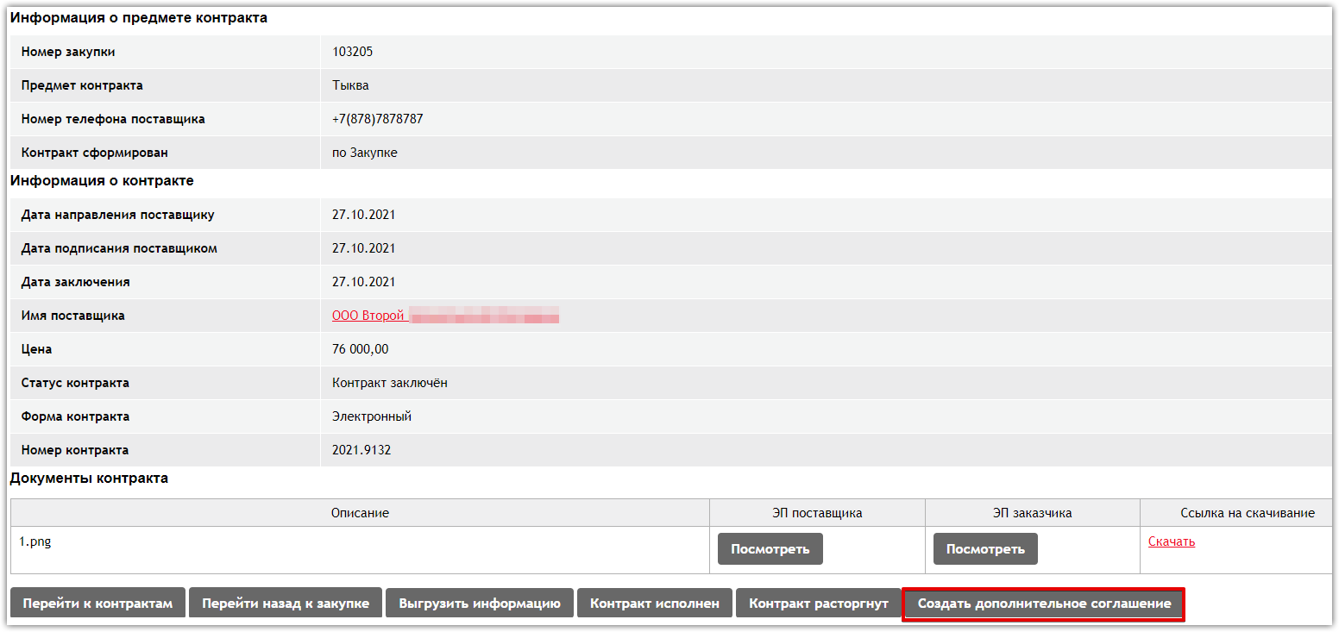

При нажатии на кнопку «Создать дополнительное соглашение» появляется диалоговое окно с возможностью выбора формы дополнительного соглашения: «Электронное» или «Бумажное».

Диалоговое окно

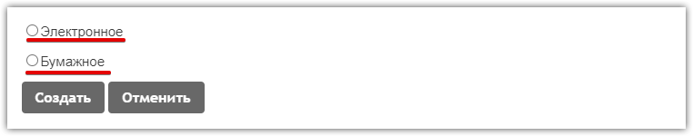

**Примечание:** возможность выбора реализована только для Заказчика.Поставщик может направить только электронное дополнительное соглашение.

Открывшаяся форма «Заключение дополнительного соглашения» содержит следующие поля:

* «Текущая дата»;
* «Номер договора»;
* «Номер телефона поставщика/заказчика» (в зависимости от того, кто направляет соглашение);
* «Кому направляется»;
* «Форма дополнительного соглашения»;
* «Номер дополнительного соглашения» (поле обязательно для заполнения);
* «Документ дополнительного соглашения» (поле обязательно для заполнения).

1. Если Заказчик выбирает бумажную форму заключения дополнительного соглашения, то в «Форме дополнительного сообщения» будет кнопка «Заключить дополнительное соглашение».

Бумажная форма соглашения

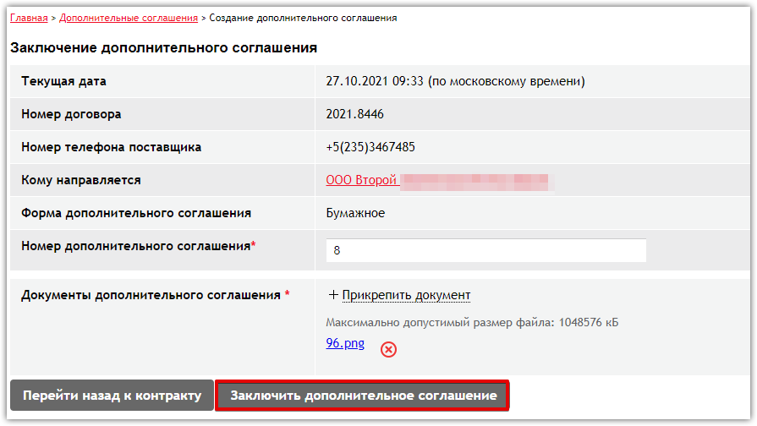

После заполнения обязательных полей и нажатия на кнопку «Заключить дополнительное соглашение» появится информационной сообщение: *«Дополнительное соглашение заключено в бумажном виде»*.

Информационное сообщение

C:\Users\n.vinokurova\Desktop\MicrosoftTeams-image.png - Средство просмотра фотографий Windows 2021-10-27 13.56.45.png

Если Заказчик выбирает электронную форму заключения дополнительного соглашения, то в «Форме дополнительного сообщения» будет кнопка «Подписать и отправить на подписание».

*Электронная форма соглашения*

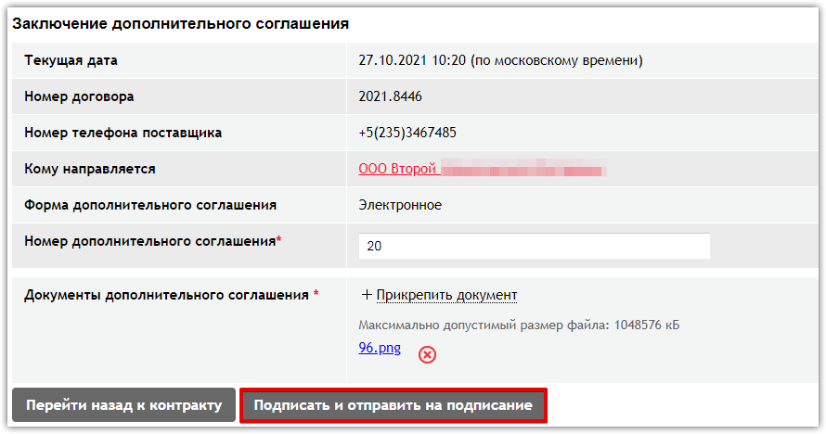

После заполнения обязательных полей и нажатия на кнопку «Подписать и отправить на подписание» появится информационной сообщение: *«Дополнительное соглашение отправлено на подпись».*

Информационное сообщение

C:\Users\n.vinokurova\Desktop\8 (2).png - Средство просмотра фотографий Windows 2021-10-27 14.23.17.png

После направления дополнительного соглашения в карточку контракта будет добавлен новый блок «Информация о дополнительном соглашении» со следующими полями:

* «Дата направления поставщику/заказчику» (в зависимости от того, кто направлял соглашение);
* «Дата подписания поставщиком/заказчиком» (в зависимости от того кому было направлено дополнительное соглашение);
* «Дата заключения»;
* «Номер дополнительного соглашения»;
* «Статус дополнительного соглашения»;
* «Документы дополнительного соглашения».

Информация о дополнительном соглашении

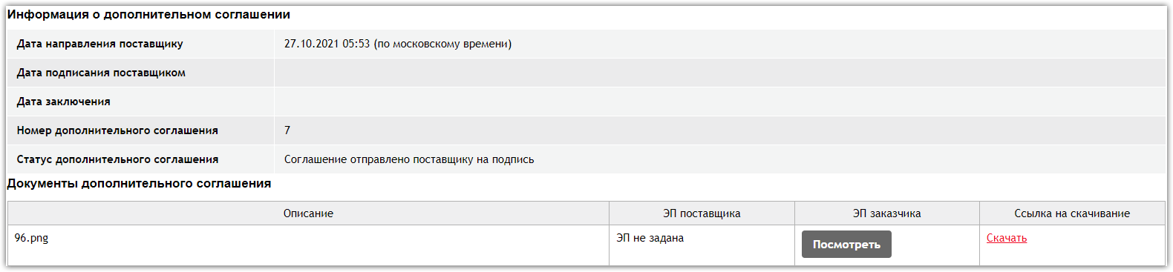

У Поставщика, которому направлено на подпись дополнительное соглашение, в форме «Информация о предмете контракта» в блоке «Информация о дополнительном соглашении» добавлены кнопки «Подписать соглашение» или «Отказаться от соглашения».

Кнопки «Подписать/отказаться»

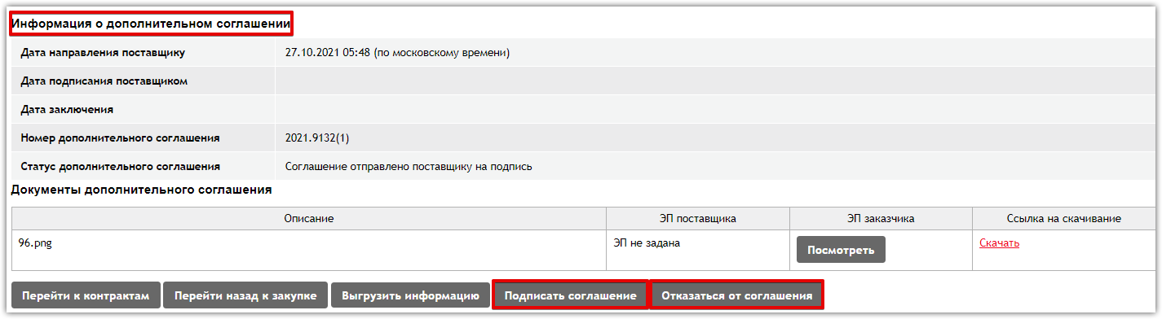

При нажатии на кнопку «Отказаться от соглашения» появляется диалоговое окно с указанием причины отказа и кнопками «Да» и «Нет». По умолчанию кнопка «Да» неактивна.

Диалоговое окно

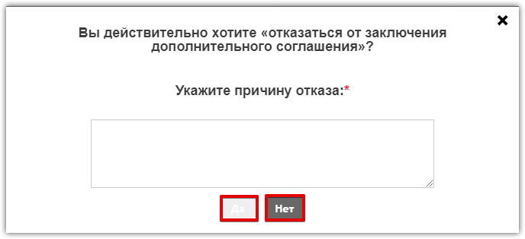

Если Поставщик заполнит обязательное поле «Укажите причину отказа:*» и нажмет кнопку «Да», то данное диалоговое окно закроется и в блоке «Информация о дополнительном соглашении» в поле «Статус дополнительного соглашения» значение сменится на «Поставщик/Заказчик отказался от заключения соглашения». У Поставщика появится кнопка «Создать дополнительное соглашение».

Смена статуса соглашения

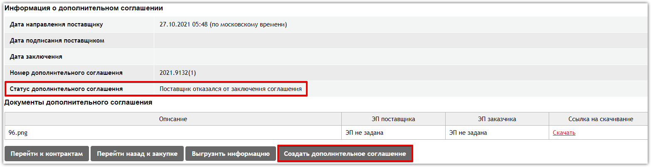

Если Поставщик в диалоговом окне нажмёт кнопку «Нет», то будет возвращён на страницу «Информации о предмете контракта».

При нажатии на кнопку «Подписать соглашение» в блоке «Информация о дополнительном соглашении» в поле «Статус дополнительного соглашения» значение сменится на «Соглашение заключено». У Поставщика на странице «Информации о предмете контракта» появится кнопка «Создать дополнительное соглашение» (ещё одно).

Смена статуса соглашения

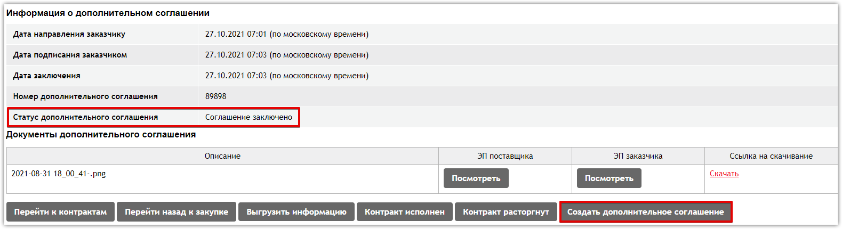

В случае если Поставщик зашёл по логину/паролю и у него отсутствует актуальная ЭЦП, то при попытке направить и подписать/отказаться от дополнительного соглашения появится всплывающее информационное окно с текстом: *«Для направления дополнительного соглашения необходимо войти на площадку по ЭЦП»* и кнопкой «Купить ЭЦП».

Информационное окно

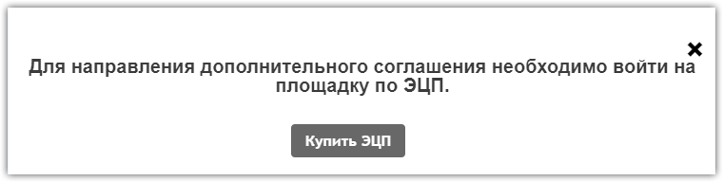

При нажатии на кнопку «Купить ЭЦП» осуществляется переход на страницу «Электронная подпись для торгов», где Поставщик может оставить заявку на получение ЭЦП.

# Реализованы уведомления по дополнительному соглашению

В личный кабинет Заказчика и Поставщика реализованы уведомления по заключению дополнительного соглашения:

|  |  |
| --- | --- |
| **Событие** | **Текст уведомления** |
| Заказчик направляет соглашение в электронной форме Поставщику | Тема*:*Заказчик <НАИМЕНОВАНИЕ ОРГАНИЗАЦИИ> направил Вам дополнительное соглашение по закупке /заказу <НОМЕР ЗАКУПКИ/ЗАКАЗА>.  Текст: Заказчик <НАИМЕНОВАНИЕ ОРГАНИЗАЦИИ> направил Вам на рассмотрение файл дополнительного соглашения по закупке/заказу <НОМЕР ЗАКУПКИ/ЗАКАЗ>. Для изучения деталей перейдите на карточку контракта по ссылке. |
| Поставщик направляет соглашение в электронной форме Заказчику | Тема*:*Поставщик <НАИМЕНОВАНИЕ ОРГАНИЗАЦИИ> направил Вам дополнительное соглашение по закупке /заказу <НОМЕР ЗАКУПКИ/ЗАКАЗА>.  Текст: Поставщик <НАИМЕНОВАНИЕ ОРГАНИЗАЦИИ> направил Вам на рассмотрение файл дополнительного соглашения по закупке/заказу <НОМЕР ЗАКУПКИ/ЗАКАЗА>. Для изучения деталей перейдите на карточку контракта по ссылке. |
| Подписание Заказчиком соглашения в электронной форме | Тема: Заключено дополнительное соглашение по закупке/заказу <НОМЕР ЗАКУПКИ/ЗАКАЗ>.  Текст: Заказчик <НАИМЕНОВАНИЕ ОРГАНИЗАЦИИ> подписал файл дополнительного соглашения по закупке /заказу <НОМЕР ЗАКУПКИ/ЗАКАЗА>. Для изучения деталей перейдите на карточку контракта по ссылке. |
| Подписание Поставщиком соглашения в электронной форме | Тема: Заключено дополнительное соглашение по закупке/заказу <Номер закупки/заказ>.  Текст: Поставщик <НАИМЕНОВАНИЕ ОРГАНИЗАЦИИ> подписал файл дополнительного соглашения по закупке /заказу <НОМЕР ЗАКУПКИ/ЗАКАЗА>. Для изучения деталей перейдите на карточку контракта по ссылке. |
| Заказчик отказался от заключения соглашения | Тема: Отказ от подписания дополнительного соглашения по закупке/заказу <НОМЕР ЗАКУПКИ/ЗАКАЗА>.  Текст: Заказчик <НАИМЕНОВАНИЕ ОРГАНИЗАЦИИ> отказался от подписания дополнительного соглашения по закупке/заказу <НОМЕР ЗАКУПКИ/ЗАКАЗА>. Для изучения деталей перейдите на карточку контракта по ссылке. |
| Поставщик отказался от заключения соглашения | Тема: Отказ от подписания дополнительного соглашения по закупке/заказу <НОМЕР ЗАКУПКИ/ЗАКАЗА>.  Текст: Поставщик <НАИМЕНОВАНИЕ ОРГАНИЗАЦИИ> отказался от подписания дополнительного соглашения по закупке/заказу <НОМЕР ЗАКУПКИ/ЗАКАЗА>. Для изучения деталей перейдите на карточку контракта по ссылке. |
| Заказчик направляет соглашение в бумажной форме Поставщику | Тема*:*Заключено дополнительное соглашение по закупке /заказу <НОМЕР ЗАКУПКИ/ЗАКАЗА>.  Текст: Заказчик <НАИМЕНОВАНИЕ ОРГАНИЗАЦИИ> добавил дополнительное соглашение по закупке/заказу <НОМЕР ЗАКУПКИ/ЗАКАЗА>. Для изучения деталей перейдите на карточку контракта по ссылке. |